28.04.2020 МАТЕМАТИКА 22,25 гр. Преподаватель А.И.Русанов
(Выполненную работу отправить по электронной почте по адресу alexander_rus@inbox.ru до 17.00 этого же дня).
Тема: Практическая работа: «Исследование функции и построение графиков функции.
Цель занятия:
1. Познакомить учащихся со схемой исследования функции по определенной схеме, что облегчает процесс изучения свойств функций и построение ее графика.
2. Воспитание познавательной самостоятельности: развитие умения самостоятельно планировать, выполнять анализ, оценивать результаты.
3. Создать условие для развития коммутативно-творческих умений: не шаблонно подходить решению разнообразных задач.

Теоретический материал:
Алгоритм исследования функции и построения графика:
1. Область определения;
2. Область значений;
3.Четность, нечетность функции;
4. Периодичность функции;
5. Нули функции;
6. Знакопостоянство функции:
при каких значениях х, у 0;
при каких значениях х, у
7. Монотонность функции (возрастание, убывание);
8. Наибольшее и наименьшее значения;
9. Построение графика.
В качестве примера, построим график квадратичной функции заданной уравнением
y=x²– 4х–1.
1. Рисуем координатные оси, подписываем их и отмечаем единичный отрезок.
2. Значения коэффициентов а=1, b=4, c = – 1. Так как а=1, что больше нуля ветви параболы направлены вверх.
3. Определяем координату х вершины параболы х = – $\frac{b}{2a}= –\frac{4}{2*1}= –2$ .
4. Определяем координату у вершины параболы
у = a x²+ b*x + c = 1*(–2)² + 4*(– 2) – 1 = – 5.
5. Отмечаем вершину и проводим ось симметрии.
6. Находим точки пересечения графика квадратичной функции с осью Ох. Решаем квадратное уравнение x²+ 4x – 1= 0.
х₁ =– 2 – $\sqrt{5}$, х₂ = – 2 + $\sqrt{5}$. Отмечаем полученные значения на графике.
7. Находим точки пересечения графика с осью Оу: х = 0; у = – 1
8. Выбираем произвольную точку B. Пусть она имеет координату х =1.
Тогда у =1² + 4*1 – 1= 4.
9. Соединяем полученные точки и подписываем график.
В результате получится такой график.
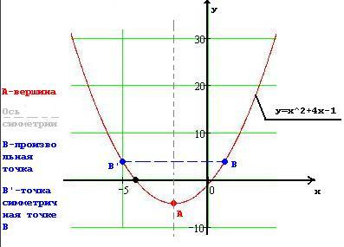
Постройте график уравнения y = – 1,5х + 3
Выясним, в какой точке эта прямая будет пересекать ось Ox. Что характерно для этой точке? Правильно, y =0, – 1,5х + 3 = 0. Так и пишем: – 1,5х = – 3, х = 2
Теперь с другой осью: в какой точке график пересекает ось Oy?
x =0 ⇒ у = – 1,5 *0 + 3 ⇒ y= 3
Вот и они – две точки графика.
х | 0 | 2
у | 3 | 0

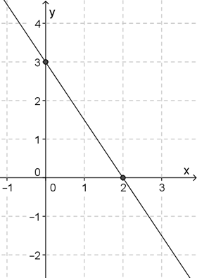

Практическая часть:
Провести исследование функции и построить график этой функции:
- y = 2,5х – 7 | 4. у= 2х² – 5х+3 | 7. у= | 10. у =$\frac{4}{x-2}$ | 13. у = х³ – 1
- у= – 4х +7 | 5. у=– х²+4х– 3 | 8. у= | 11. у = $\frac{1}{x+1}$ | 14. у = х³+ 2
- у = $\frac{1}{2}x–4$ | 6. у =3х²+ х– 4 | 9. y= $\sqrt{x+3}$ | 12. у= $–\frac{2}{x–1}$ | 15. у = х³ – 2

Контрольные вопросы:
- Дать определение области определения.
- Как определить четность, нечетность функции?
- Как найти точки пересечения с осями координат?
- Дать понятие экстремума функции.

